附件2

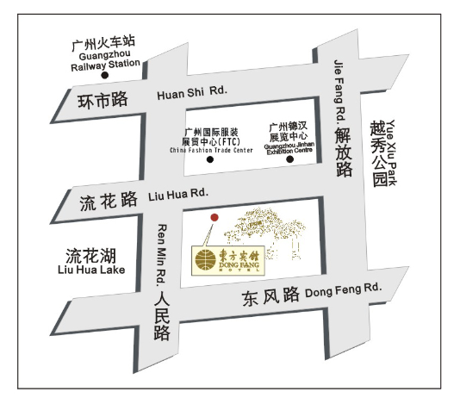
酒店路线图
一、酒店地址：广州市越秀区流花路120号。
二、交通方式
（一）从广州白云机场至东方宾馆（约35公里）
1.乘坐出租车：100-120元，约30-40分钟。
2.乘坐机场快线5号线大巴：20元，时间约45分钟（1、2号航站楼发车，每班车间隔约30-45分钟）。
3.乘坐地铁：从地铁3号线机场南站至嘉禾望岗站换乘地铁2号线越秀公园站D1出口，时间约50分钟。
（二）从广州南站（高铁）至东方宾馆（约25公里）
1．乘坐出租车：80元，约45分钟。
2．乘坐地铁2号线：从广州南站至越秀公园站D1出口，时间约45分钟。
（三）从广州火车站至东方宾馆（约1公里）
1．乘坐出租车：12元，约5分钟。
2．乘坐地铁2号线：从广州火车站至越秀公园站D1出口，时间约10分钟。
（四）从广州火车东站至东方宾馆（约10公里）
1.乘坐出租车：40元，约25-30分钟。
2.乘坐地铁：地铁1号线至公园前站换乘2号线至越秀公园站D1出口，时间约35分钟。

